113年度臺北醫療區域輔導與醫療資源整合計畫
「安寧療護志工訓練」課程簡章
一、計畫目的：
期待透過課程讓學員了解安寧療護基本照護概念、社會心理需求、病人自主權法、末期病患臨終照護及靈性需求等照顧，希望藉此提升臨床服務人員認知及服務品質。
二、活動日期： 113年10月31日上午8時30分至16時30分
三、活動地點：基隆長庚紀念醫院情人湖院區醫療大樓E區9樓國際會議廳(基隆市
安樂區基金一路208巷200號)
四、指導單位：基隆市衛生局
五、主辦單位：基隆長庚紀念醫院
六、參加對象：本市安寧療護志工及有興趣之人員，預計50名。
七、報名費用：免費。
八、報名方式：長庚醫院同仁請至員工學習網報名，請於即日起至10/25日(五)止，院外學員請至網路報名(https://forms.gle/8fHbymidda29QbG9A)：或掃描QR-code。

九、本課程不提供紙本講義、活動當日於現場提供網址供下載。
十、聯絡人：基隆市衛生局02-24329292，分機2029呂佩文社工師
十一、活動流程：(一)113年10月31日(星期四)
時間 | 主題 | 主持人/主講人
08:50-09:00 | 報到(前測問卷施測)
09:00-10:50 | 末期病人之心理需要及照顧(2H) | 樂為診所  葉北辰 心理諮商師
10:50-11:30 | 病人自主暨安寧療護(1H) | 基隆長庚紀念醫院  吳宗翰 主任
11:30-12:30 | 安寧療護基本概念及照護 (1H) | 基隆長庚紀念醫院  吳瓊君 共照護理師
12:30-13:30 | 中場休息
13:30-14:20 | 末期病人臨終照護 (1H) | 基隆長庚紀念醫院  謝春金 護理長
14:20-15:00 | 末期病人靈性照顧 (1H) | 李冠慧 釋照量法師
15:00-15:10 | 中場休息
15:10-16:00 | 癌末家庭的社會需求及照顧(1H) | 基隆長庚紀念醫院  呂佩文 社工師
16:00-16:30 | 活動後側及賦歸
十二、台灣安寧照顧基金會安寧繼續教育審查中，會後將申請中華民國社會工作師公會全國聯合會繼續教育學分認證。每場次需全程參與且完成前後測者方可取得相關學分認證（需簽到、簽退）。
十三、活動場地不可飲食，休息區將備茶水，為響應環保請自行攜帶環保杯與會。
十四、交通路線：基隆長庚紀念醫院情人湖院區
- 地址：基隆市安樂區基金一路208巷200號
- 地圖：

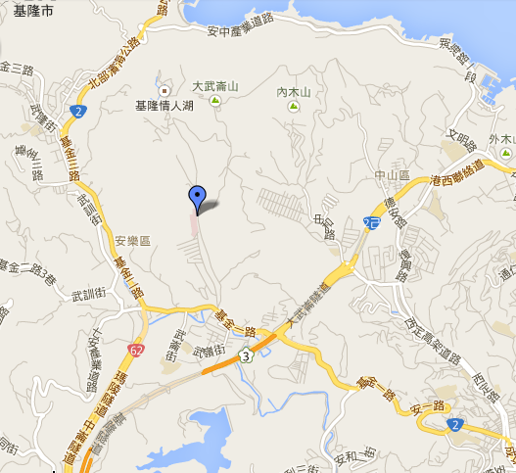
本院位置
- 乘車指南：https://www1.cgmh.org.tw/branch/kel/map.htm
- 停車資訊：
種類 | 停車場位置 | 車位數
汽車 | 醫療大樓地下二樓 | 229 格
機車 | 醫療大樓戶外停車場 | 123 格

